TD N°2 : Comment élaborer le diagnostic stratégique ?
Contexte :

L’entreprise Orange, créée en 1988 sous le nom de France Télécom, est une société française spécialisée dans la télécommunication qui développe et commercialise des équipements et des services pour les particuliers (82%), professionnels (15%) et les entreprises (3%).

Elle propose des services de téléphonie fixe, téléphonie mobile, accès à internet ADSL et télévision. Sa taille lui a permise de devenir le quatrième opérateur téléphonique mondial.

C’est en Juillet 2013 que France Telecom adopte sa nouvelle raison sociale, à savoir Orange. Le groupe est présent, à l’heure actuelle, dans 28 pays comme l'Israël, la Suisse, l’Australie, l’Inde… et dénombre un effectif de 155 000 dont 98 000 en France, un chiffre d’affaires de 41,391 milliards d’euros en 2018 et un résultat net de 4,829 milliards d’euros.

Document 1 : Extrait d’infogreffe sur Orange
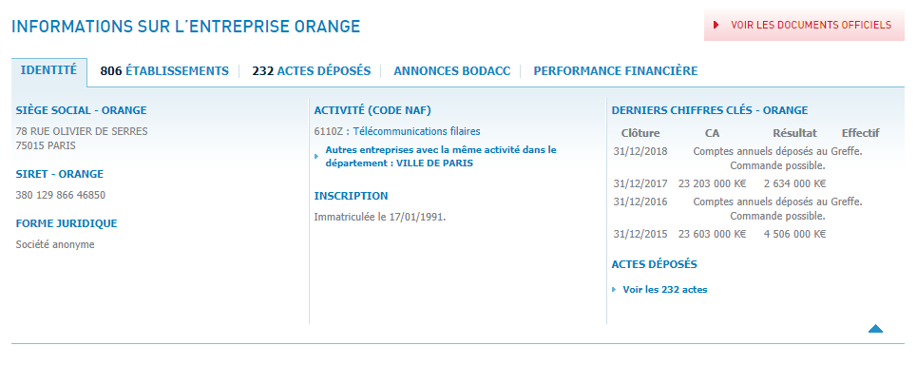

- A l’aide du contexte, du document 1 et de vos connaissances, caractérisez l’entreprise Orange.

Grille de caractérisation
Dénomination sociale / Raison Sociale |  | Orange S.A. (anciennement France Télécom)
Type |  | Entreprise
Statut juridique
Secteur |  | Privé
Date de création |  | 1998
Taille |  | Effectif de 155 000 dont 98 000
Secteur d’activité |  | Tertiaire (services de télécommunication)
Activité |  | Opérateur
Domaine d’activité
Nationalité |  | Française
Champ d’action géographique |  | International (présente dans 28 pays)
Finalité |  | Lucrative
Mission |  | Proposer des services de téléphonie fixe, téléphonie mobile, accès à internet ADSL et télévision
Objectifs
Utilisateurs |  | Particuliers, professionnels et entreprises
Ressources | Matérielles
  Infrastructures réseau (antennes, câbles, serveurs, data centers), équipements télécoms, locaux, boutiques
Ressources | Immatérielles | Quatrième opérateur téléphonique mondial
Ressources | Financières | Chiffre d’affaires de 41,391 milliards € (en 2018)
Ressources | Humaines | 155 000 salariés dont 98 000 en France

- Les éléments de diagnostic interne

Document 2 : Chiffres clés du groupe Orange
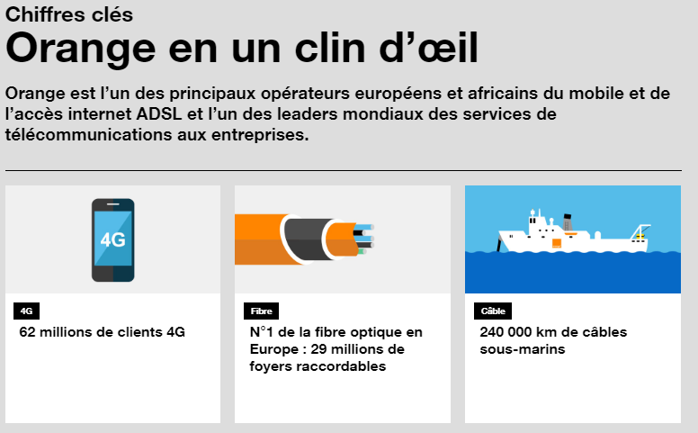
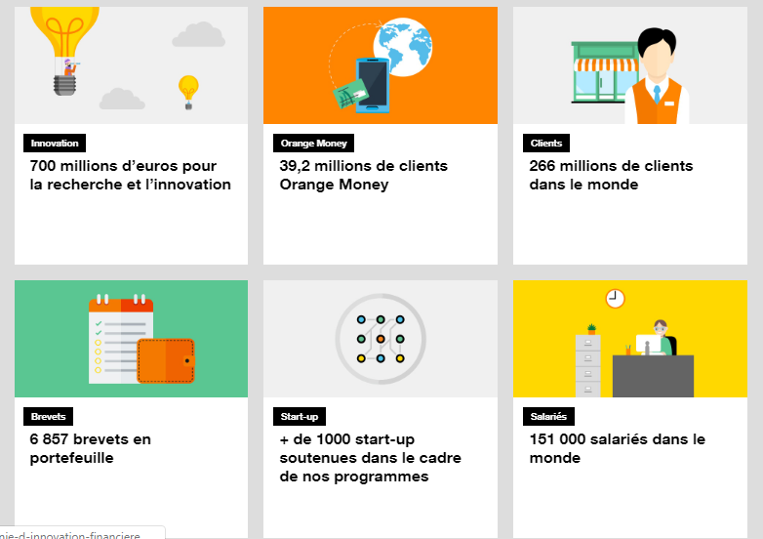
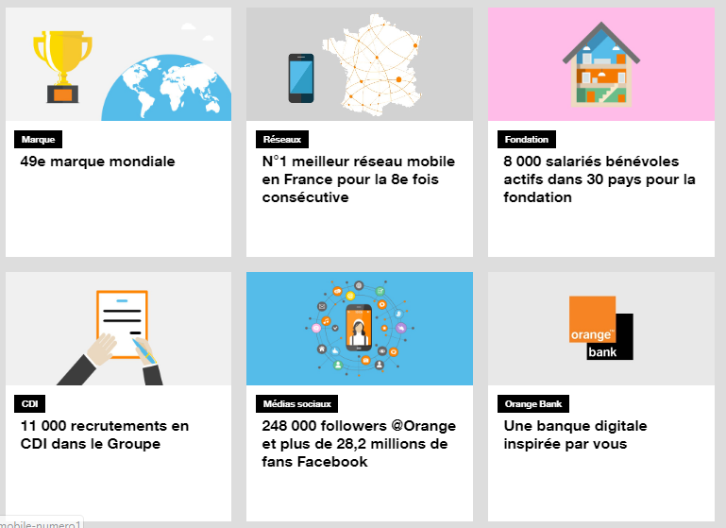

- Listez les principaux points forts de l’entreprise Orange qui apparaissent dans le document.
-Numéro 1 de la fibre optique en Europe.
-700 millions d’euros pour la recherche d’innovation
-266 millions de clients
-Numéro 1 en France pour la 8e fois consécutive
-151 000 salariés

Document 3 : Cartographie de la présence d’Orange dans le monde


- Que peut-on déduire de ce document ?
Que orange est principalement en Europe et en Afrique on voit par ailleurs qu’elle essaye de s’ouvrir à l’international en Amérique du sud.
- Quelle opportunité s’offre alors à Orange ?
De devenir leader dans la télécommunication et faire concurrence à l’échelle internationale.
Document 4 : Classement des plus gros annonceurs français en 2012
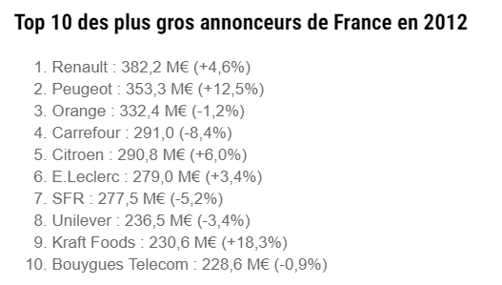
Source : Ozap.com
- Commentez le document ci-dessus.
En 2012, Orange était le 3ème plus gros annonceur de France, avec un budget publicitaire de 332,4 millions d'euros.
C'était le premier annonceur en dehors du secteur automobile, malgré une légère baisse de ses investissements de -1,2%par rapport à l'année précédente.

Article 1 : Suicides à France Télécom : les techniques des managers pour faire craquer les salariés
Par Paul Conge, publié le 24/05/2019

Jusqu'en 2008, les managers de l'entreprise étaient formés au sein d'une école à forcer ou faciliter les départs des salariés.Elle n'a pas de visage, mais elle serait l'une des principales responsables du "climat anxiogène" dans l'entreprise. Ce vendredi, le tribunal correctionnel de Paris s'est attardé sur la fameuse école de management de France Télécom. Véritable laboratoire, selon l'accusation, d'un "management de la terreur" par lequel se serait effectuée sa restructuration profonde à la fin des années 2000.

Baptisé "NExT", ce plan visait à provoquer une rafale de 22000 départs. Mais pendant sa mise en œuvre, entre 2006 et 2010, des dizaines de salariés ont mis fin à leurs jours. Sept anciens dirigeants, dont le PDG et le DRH, sont jugés pour harcèlement moral ou complicité de ce délit depuis trois semaines.

Une école de la réorganisation

La présidente de la 31e chambre, Cécile Louis-Loyant, décortique et cite les documents saisis par les enquêteurs. Fondée en région parisienne, financée à hauteur de dizaines de millions d'euros par an, l'"école de management" voit défiler quelque 3000 cadres dirigeants en deux ans.

Débarquent en octobre 2006 les premiers élèves, officiellement pour "s'approprier NExT", et promouvoir auprès des employés "les changements de contenu des métiers", la "mobilité géographique" ou encore les "parcours de professionnalisation", termes polis pour désigner la réorganisation à marche forcée, avec réaffectations et suppressions de poste. "Il fallait accompagner les salariés dans cette réorganisation, dont parfois les fermetures de site", résume un responsable d'Orga Consultants, un cabinet de conseil qui prit part à ces formations.
Source : https://www.lexpress.fr/actualite/societe/suicides-a-france-telecom-des-managers-prets-a-priver-de-chaise-les-salaries_2080142.html
- Résumez ce qui s’est passé chez Orange lors du changement de nom.
Lors du changement de nom, France Télécom a mis en place le plan NExT pour provoquer une rafale de 22 000 départs. Les managers, formés dans une école de management, devaient “s’approprier NExT” et promouvoir la “mobilité géographique” et les “parcours de professionnalisation”, c’est-à-dire la réorganisation à marche forcée. Ce management de la terreur a créé un climat anxiogène, entraînant de nombreux suicides.

- Appréciez l’impact de cette histoire sur l’image du groupe.
Je pense que cette histoire
Document 5 : Avis d’internautes sur les services Orange
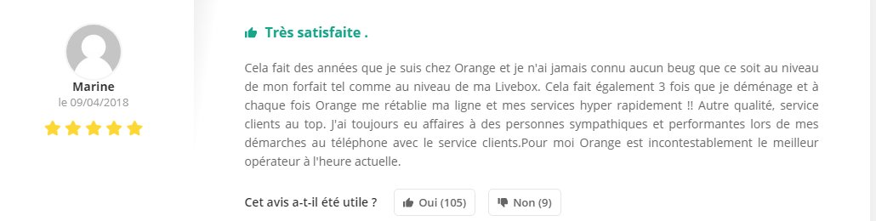
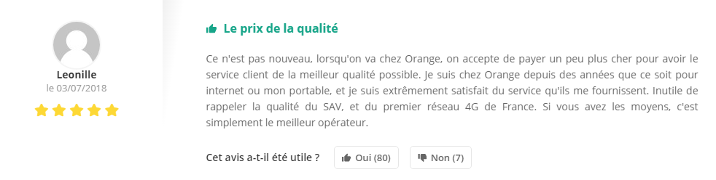

- Indiquez les points positifs soulignés par les clients d’Orange.
Pour l'avis de Marine :
-Fiabilité des services : La cliente indique n'avoir jamais eu aucun bug, que ce soit avec son forfait mobile ou sa Livebox (internet).
-Efficacité lors d'un déménagement : Le rétablissement de sa ligne et de ses services a été "hyper rapidement" effectué à chacun de ses trois déménagements.
-Qualité du service client : Le service client est qualifié de "au top", avec des interlocuteurs "sympathiques et performantes".

Pour l'avis de Leonille :
-Excellence du service client : Le client accepte de payer plus cher pour "le service client de la meilleur qualité possible".
-Qualité du service après-vente (SAV).
-Performance du réseau mobile : La qualité du "premier réseau 4G de France" est mise en avant.
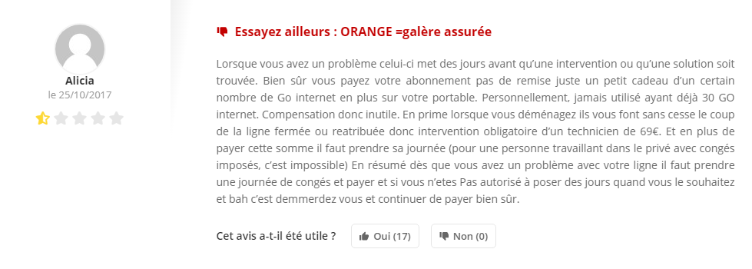
Source : Monpetitforfait.com
- Repérez les points faibles du service offert par Orange pour Alicia.
La cliente décrit une "galère assurée", se plaignant de la lenteur pour résoudre les problèmes, des frais d'intervention obligatoires (69€) et de la contrainte de devoir poser une journée de congé, le tout avec une compensation jugée inutile.

- A l’aide des réponses aux questions précédentes, complétez le tableau ci-dessous.

Forces | Faiblesses
 | Lenteur de la résolution des problèmes (peut prendre "des jours")
  Qualité du service client (décrit comme "au top", "sympathique et performant").
  Fiabilité des services (pas de "beug" sur mobile ou Livebox).
  Performance du réseau (qualité du "premier réseau 4G de France").
  Efficacité lors des déménagements (services rétablis "hyper rapidement").
  Qualité du service après-vente (SAV).
  Frais d'intervention élevés (intervention facturée 69€).
  Interventions contraignantes (nécessité de "prendre sa journée" de congé).
  Compensation jugée inutile (pas de remise, juste un ajout de data).
- Les éléments de diagnostic externe
Article 2 : Orange Bank débarque après une multitude de "néobanques"
Par Delphine Cuny | 31/10/2017, 16:50

Ce jeudi 2 novembre, une nouvelle banque se lance en France, Orange Bank, filiale de l’opérateur télécoms. L’offre sera 100% mobile et quasi entièrement gratuite, comme celle de nombreux nouveaux entrants arrivés sur le marché ces trois dernières années, de Compte Nickel à Morning, en passant par C-zam et N26.
[…] Le Pdg de l'opérateur télécoms a promis d'être « un disrupteur » et même « le Free de la banque ». En lançant le 2 novembre son Orange Bank, présentée comme « 100% mobile et entièrement gratuite », il n'aura pas seulement face à lui, dans le camp adverse, les banques traditionnelles, souvent critiquées pour leurs frais bancaires élevés, leurs horaires peu pratiques et leur manque de flexibilité en général. Ce nouvel acteur […] va débarquer dans un paysage peuplé d'une quantité de « néobanques », elles aussi 100% mobiles et quasi gratuites.
Ces banques nouvelle génération, sans agence, sont accessibles uniquement (ou prioritairement) depuis une application pour smartphone et tablette. C'est ce qui les différencie des banques en ligne nées il y a une quinzaine d'années pour l'Internet fixe, et qui sont toutes des filiales de grands groupes bancaires (Boursorama, le leader, de Société Générale, ING du groupe néerlandais éponyme, Fortuneo de Crédit Mutuel Arkea, Monabanq de Crédit Mutuel, etc).

Près d'un million d'utilisateurs en 2017

Leur promesse : mieux servir les clients pour moins cher, en répondant aux besoins les plus simples, avec des outils numériques ergonomiques, réactifs, en temps réel, sur fond de discours anti-banque et d'invitation à « reprendre le pouvoir sur son argent ».

Le compte courant s'ouvre en quelques minutes, parfois par selfie et scan des pièces justificatives. La carte (une Mastercard le plus souvent) est gratuite ou presque (les banques en ligne en ont été les pionnières, mais généralement sous conditions de ressources) et pilotable à distance depuis l'appli (modification du plafond, voire du code, blocage ou déblocage en cas de perte, sur Internet ou à l'étranger), à autorisation systématique donc sans découvert possible. Pas de chéquier (Orange Bank en proposera un), l'assistance ou le conseiller est joignable seulement par mail ou chat pour la plupart, quand Orange Bank aura un chatbot tournant à l'intelligence artificielle d'IBM Watson.

Source : https://www.latribune.fr/entreprises-finance/banques-finance/orange-bank-debarque-apres-une-multitude-de-neobanques-755974.html
- Dans quelle activité le groupe Orange s’est-il lancé ?
- Qu’est-ce qu’une néo-banque ?
Article 3 : Orange lancera la 5G en France dès le printemps 2020
Par David Igue PAR DAVID IGUE, 11/09/2019

Orange va lancer la 5G au printemps 2020. L’annonce a été faite aujourd’hui par le PDG de l’opérateur qui devient le premier à fixer une période pour le lancement de la prochaine génération [5G] de l’Internet mobile en France.
Lors d’une interview accordée à France Inter ce mercredi 11 septembre, Stéphane Richard a déclaré que le lancement commercial de la 5G se fera chez Orange au printemps 2020. « Pour la 5G, il faut des fréquences particulières, et ces fréquences, on va les obtenir dans quelques semaines, et on va lancer la 5G au printemps 2020 ». […].

L’opérateur historique est déjà en avance sur ses concurrents pour la phase d’expérimentation avec le plus de sites 5G autorisés par l’ARCEP. Au mois d’août 2019, Orange comptait au total 263 sites d’expérimentation. C’est 200 de plus que son plus proche poursuivant qu’est Bouygues Telecom qui compte 63 sites 5G. […]

Enfin, cette semaine, le patron d’Orange s’est exprimé sur les réels apports de la 5G. Selon lui, elle « s’inscrira dans une forme de continuité » par rapport à la 4G tout en marquant « une nouvelle ère la manière de consommer les contenus et certains spectacles, notamment les spectacles vivants, et le sport en particulier ». […]
Source : https://www.phonandroid.com/orange-lancera-5g-france-printemps-2020.html
- Résumez cet article.
- Déterminez la position d’Orange face à ses concurrents dans ce domaine.
Document 6 : Appels et SMS en Europe : pas de surfacturation
Dans l'Espace Économique Européen (EEE), les surfacturations ont disparu depuis le 15 juin 2017 et les tarifs sont désormais égaux aux tarifs nationaux (c'est ce qu'on appelle l'itinérance aux tarifs nationaux), dans la limite de ce qui est autorisé par votre abonnement et d'un usage dit « raisonnable ». C'est-à-dire que cette itinérance aux tarifs nationaux ne s'applique que si vos déplacements sont ponctuels. Si votre opérateur constate que sur une période de 4 mois, le volume de votre consommation en itinérance dépasse celui de votre consommation nationale, il peut vous demander de rétablir votre profil d'utilisation, voire vous facturer des frais si vous ne rétablissez par l'équilibre dans les 15 jours.

L'absence de surfacturation s'applique lorsque vous êtes en itinérance :
- aux appels émis vers la France mais aussi aux appels émis vers n’importe quel pays de l’EEE (dont le pays visité)
- aux appels reçus de France mais aussi en provenance de n’importe quel pays de l’EEE
- aux SMS envoyés vers la France mais aussi les SMS émis vers n’importe quel pays de l’EEE (dont le pays visité)
- à l’usage de l’internet mobile dans une certaine limite

Au-delà des aspects tarifaires, les opérateurs ont des obligations de transparence et de protection des clients. Ils ont l’obligation d’envoyer à leurs clients un message d’information sur les tarifs des communications voix et SMS à chaque fois qu’un utilisateur se retrouve en situation d’itinérance à l’étranger, ainsi que sur les tarifs de l’internet mobile dès qu’il est utilisé en itinérance pour la première fois dans un pays.

Source : https://www.economie.gouv.fr/particuliers/telephonie-mobile-frais-itinerance

- Quelle incidence l’instauration de ce règlement européen a-t-elle sur l’activité du groupe Orange ?

Article 4 : Entreprises - les dépenses informatiques et de télécommunication marquent le pas
Publié le 10 décembre 2013

Selon Forrester c’est un recul de 1,1 % que devraient enregistrer les dépenses d’informatique et de télécommunication engagées en 2013 par les entreprises et les administrations françaises. Une baisse qui fait suite au –0,6 % déjà constaté en 2012.

En terme de segment, ce sont les services de télécommunications (-5 %), les services informatiques externalisés (-3 %), les équipements de communication (-3 %) et le matériel informatique (-1 %) qui font les frais de cette nouvelle contraction d’un marché français évalué à 70 milliards d’euros. Seules les ventes de logiciels devraient enregistrer une hausse (+2 %) en 2013.
Source : https://www.europeenne-de-conseil.com/actualites/multimedia/entreprises-les-depenses-informatiques-et-de-telecommunication-marquent-le-pas/

- Que révèle cet article ?
- En quoi cela constitue une menace pour le groupe Orange ?
- A l’aide des réponses aux questions précédentes, complétez le tableau ci-dessous :
Opportunités | Menaces
- A l’aide de vos connaissances, des réponses aux questions précédentes, de recherches que vous mènerez en groupe et de l’annexe suivante, complétez le Pestel ci-dessous :
Politique
Economique
Social
Technologique
Environnemental
Légal

Annexe 1 : Les obligations des opérateurs de téléphonie mobile à l’égard de l’Etat et des utilisateurs de leurs services
Publié le 2 mars 2017 (modifié le 9 octobre 2017)

Chaque opérateur est soumis à de nombreuses obligations, qui concernent notamment la couverture de la population, la qualité de service, le paiement de redevances, la fourniture de certains services ainsi que la protection de la santé et de l’environnement.
L’ARCEP assure le contrôle du respect de l’ensemble des obligations réglementaires et de celles relevant des autorisations individuelles de chaque opérateur.

[…] Les prescriptions exigées par la protection de la santé et de l’environnement et par les objectifs d’aménagement du territoire et d’urbanisme :
L’opérateur doit respecter les valeurs limites d’exposition du public aux champs électromagnétiques fixées par le décret du 3 mai 2002. Il doit veiller à ce qu’au sein des établissements scolaires, crèches et établissements de soin situés dans un rayon de 100 mètres de l’équipement ou de l’installation radioélectriques, l’exposition du public au champ électromagnétique soit aussi faible que possible, tout en préservant la qualité du service rendu.

Source : http://www.radiofrequences.gouv.fr/les-obligations-des-operateurs-de-telephonie-a17.html

- Complétez le tableau ci-dessous comprenant les 5 forces concurrentielles de Porter :
Intensité concurrentielles
Menace de produits de substitution
Pouvoir de négociation des clients
Pouvoir de négociation des fournisseurs
Menace de nouveaux entrants potentiels

Document 7 : Les facteurs clés de succès
L’identification des facteurs clés de succès (FCS) d’une entreprise nécessite de connaître parfaitement son environnement, le marché et les concurrents de l’entreprise. […]

Quels sont les facteurs clés de succès d’une entreprise ?

Un facteur clés de succès est un élément stratégique que l’entreprise doit maîtriser afin d’être compétitif.
Il est toutefois difficile de définir exactement ce qu’est un facteur clés de succès dans la mesure où ils dépendent du secteur d’activité de l’entreprise. Ainsi, un prix faible peut être un facteur clé de succès si l’entreprise est sur un marché de grande consommation (lait). A l’inverse, la notoriété est un FCS pour une entreprise dans le secteur du luxe (parfum).

Comment identifier les facteur clés de succès d’une entreprise ?
Afin de les identifier, il faut se poser les questions suivantes :

- Quels sont les attentes des clients (tant au niveau des fonctionnalités du produit ou du service, de la qualité que du prix) ? Est-ce que l’entreprise (le produit ou le service) répond à ces attentes ?
- Que proposent les concurrents ? Quelles sont leur part de marché, leur structure de coûts, leur rentabilité ?
Source : http://www.creer-gerer-entreprendre.fr/2-le-projet-de-creation/lidentification-des-facteurs-cles-de-succes-dune-entreprise/
- Maintenant que vous avez élaboré le diagnostic externe de l’entreprise, identifiez les facteurs clés de succès du groupe Orange.

Autorité de régulation des communications électroniques et des postes (ARCEP) : L'Autorité de régulation des communications électroniques et des postes est une autorité administrative indépendante chargée de réguler les communications électroniques et les postes en France.
Allemagne, Autriche, Belgique, Bulgarie, Croatie, Chypre, Danemark, Espagne, Estonie, Finlande, France, Grèce, Hongrie, Irlande, Italie, Lettonie, Lituanie, Luxembourg, Malte, Pays-Bas, Pologne, Portugal, République tchèque, Roumanie, Royaume-Uni, Slovaquie, Slovénie, Suède, Norvège, Islande et Liechtenstein

